|  |
| --- |
| Elmer Lukas, Heidt Christina, Treichler Delia  14. November 2011 |

|  |
| --- |
| Studienarbeit |
| Domainanalyse |
| Daten & GUI |



# Dokumentinformationen

## Änderungsgeschichte

|  |  |  |  |
| --- | --- | --- | --- |
| Datum | Version | Änderung | Autor |
| 07.10.2011 | 1.0 | Erste Version des Dokuments | cheidt |
| 16.10.2011 | 1.1 | Review, Überarbeitung, weitere Punkte | lelmer |
| 16.10.2011 | 1.2 | Eintragung Papier-Prototypen & Korrekturen | cheidt |
| 17.10.2011 | 1.3 | Review, grammatikalische Korrekturen | dtreichl |
| 17.10.2011 | 1.4 | Domain Modell eingefügt | lelmer |
| 23.10.2011 | 1.5 | Eintragung Guidelines | cheidt |
| 24.10.2011 | 1.6 | Korrekturen aus Sitzung | cheidt |
| 24.10.2011 | 1.7 | Domain Analyse ergänzt | lelmer |
| 24.10.2011 | 1.8 | Review Guidelines | dtreichl |
| 31.10.2011 | 2.0 | Korrektur Prozessmodell | dtreichl |
| 01.11.2011 | 2.1 | Review Prozessmodell | cheidt |
| 04.11.2011 | 2.2 | Pivot Viewer | cheidt |
| 04.11.2011 | 2.3 | Review Pivot Viewer | dtreichl |
| 14.11.2011 | 2.4 | Externes Design | cheidt |
| 14.11.2011 | 2.5 | Review externes Design | lelmer |

## Inhaltsverzeichnis

1 Dokumentinformationen 1

1.1 Änderungsgeschichte 1

1.2 Inhaltsverzeichnis 1

1.3 Abbildungsverzeichnis 1

1.4 Tabellenverzeichnis 1

2 Daten 2

2.1 Prozessdiagramm 2

2.2 Domain Model 4

2.3 Kategorien und Zahlen 4

2.4 Aggregation der Unterthemen 4

3 Graphical User Interface (GUI) 5

3.1 Creative Workshop 5

3.1.1 Allgemeiner Ablauf des Programms 5

3.1.2 Tree View 5

3.1.3 Spider View 9

3.1.4 Multi-Filter 10

3.1.5 Finder 11

3.1.6 Detailansichten 11

3.2 Papier-Prototyp 12

3.2.1 Variante A 12

3.2.2 Variante B 13

3.2.3 Variante C 15

3.3 Design Entscheide 18

3.3.1 Pivot Viewer 18

3.4 Externes Design 19

3.5 Guidelines 21

3.5.1 Interaction Design Guidelines 21

3.5.2 Visual & Motion Design Guidelines 22

## Abbildungsverzeichnis

Abbildung 1 - Prozessdiagramm 4

Abbildung 2 - Domain Model Daten 5

Abbildung 3 - Allgemeiner Ablauf 6

Abbildung 4 - Übersicht Tree View 6

Abbildung 5 - Tree View Stufe 1 7

Abbildung 6 - Tree View Stufe 2 7

Abbildung 7 - Tree View, Variante A1 8

Abbildung 8 - Tree View, Variante A2 8

Abbildung 9 - Tree View, Variante B 9

Abbildung 10 - Spider View 10

Abbildung 11 - Multi-Filter 11

Abbildung 12 - Finder 12

Abbildung 13 - Detailansichten 13

Abbildung 14 - Papierprototyp Variante A, Spider View 13

Abbildung 15 - Papierprototyp Variante B 15

Abbildung 16 - Papierprototyp Variante C, Detailansicht 16

Abbildung 17 - Papierprototyp Variante C, Übersicht 17

Abbildung 18 - Pivot Viewer 19

Abbildung 19 - Externes Design, Übersicht 20

Abbildung 20 - Externes Design, Detailansicht 21

## Tabellenverzeichnis

Tabelle 1 - Gegebene Daten im Zusammenhang mit den Project Notes 5

# Daten

In den Metadaten einer Project Note sind verschiedene Angaben gespeichert. Darin enthalten sind beispielsweise Informationen zum Kunden, mit welchem das Projekt realisiert wurde. Auch die Technologien, mit denen gearbeitet wurde oder der Fokus des Projektes sind in den Informationen enthalten. Diese Angaben werden verwendet, um die Project Notes zu filtern.

## Prozessdiagramm

Bis eine Project Note im Eingangsbereich der Zühlke Engineering AG ausgestellt werden kann, müssen folgende Schritte durchlaufen werden:

Abbildung - Prozessdiagramm

## Domain Model

Eine Project Note kann grundsätzlich mehrere Attribute derselben Oberkategorie enthalten. Folgendes Domain Model zeigt die Relationen:

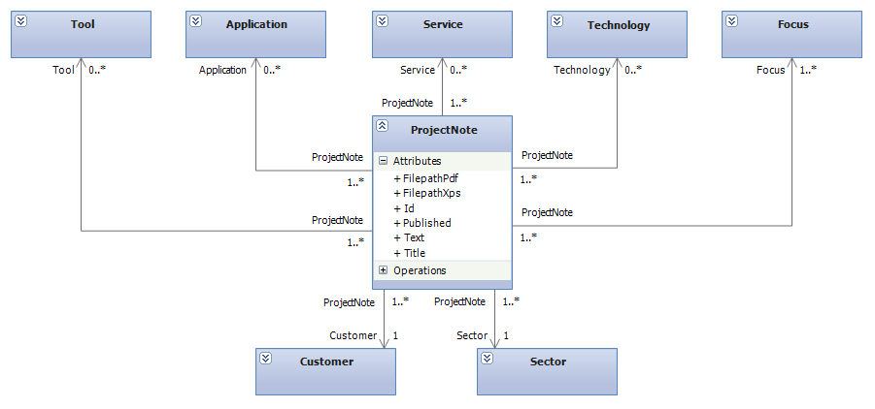

Abbildung - Domain Model Daten

Ausser der Klasse ProjectNote beinhaltet jede andere Klasse ein Attribut Name (String), wie z.B. „Swisscom“ für ein „Customer“ Objekt.

## Kategorien und Zahlen

Die Oberkategorien sind die folgenden:

|  |  |  |  |  |
| --- | --- | --- | --- | --- |
| Bereich | Anzahl | Minimale Anzahl  Project Notes | Maximale Anzahl Project Notes | Beispieldaten |
| Sektoren | 15 | 4 | 52 | Machinery & Plants |
| Kunden (Firmen) | 207 | 1 | 19 | Swisscom |
| Fokusse | 7 | 1 | 223 | Software Solutions |
| Dienstleistungen | ~55 | 1 | 153 | Product Innovation |
| Technologien | 18 | 1 | 35 | C# |
| Applikationen | 15 | 1 | 48 | Information Systems |
| Werkzeuge | ~35 | 1 | 46 | Palm OS |

Tabelle - Gegebene Daten im Zusammenhang mit den Project Notes

Pro Bereich (Oberkategorie) existieren 7 bis 207 verschiedene Unterkategorien, welchen zwischen 1 bis 223 verschiedene Project Notes zugeordnet sind.

## Aggregation der Unterthemen

In einer Besprechung mit der Zühlke Engineering AG wurde beschlossen, die Oberkategorien zu begrenzen. So werden die Unterthemen aggregiert, z.B. Java EE, Java ME, J2EE werden unter dem Begriff Java zusammengefasst. Falls eine Aggregation nicht möglich sein sollte, können einige wenige Begriffe auch vollständig gestrichen werden.

Um die Wartbarkeit der Applikation zu gewährleisten, werden die Zuordnungen in einer Konfigurationsdatei gespeichert. So muss bei einer Änderung der Zuordnung der Code nicht erneut kompiliert werden.

# Graphical User Interface (GUI)

## Creative Workshop

Um möglichst viele Varianten zur Darstellung der Project Notes (PN) zu finden, wurde ein Creative Workshop durchgeführt. Nachfolgend sind die Ergebnisse des Workshops kurz zusammengefasst.

### Allgemeiner Ablauf des Programms

Sobald das Gerät gestartet wird, ist es im Zustand „Start“. In diesem Zustand wird die auf dem Surface angezeigte Project Note alle 30 Sekunden automatisch ausgewechselt (im Weiteren als „Demo Modus“ beschrieben). Beginnt der Benutzer die Applikation zu verwenden, wird in einen zweiten Zustand gewechselt. Nun wird die PN nicht mehr automatisch gewechselt, damit der Kunde selbst Browsen und auch einen Filter setzen kann. Geschieht während 5 Minuten keine Interaktion mit dem Gerät, so erfolgt der Wechsel in den Demo Modus.

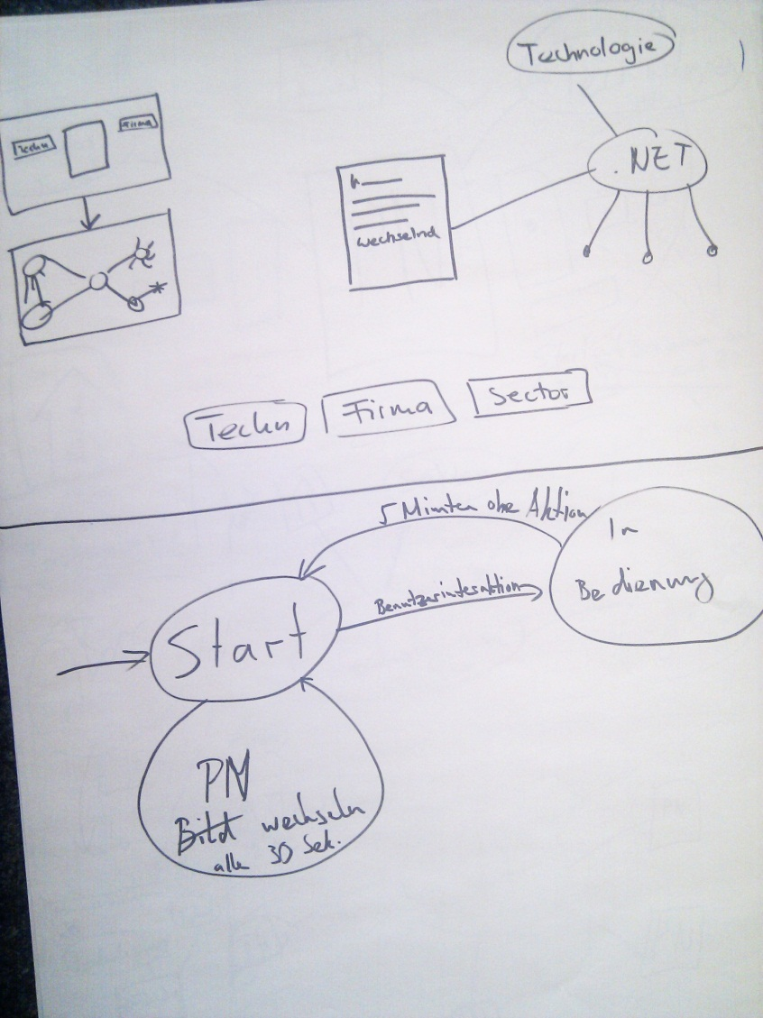

Abbildung - Allgemeiner Ablauf

### Tree View

Zu Beginn zeigt die Applikation einen gewurzelten Baum (siehe „Abbildung 2 - Übersicht Tree View“). Der Wurzelknoten, welcher in den nachfolgenden Abbildungen als kleines Haus dargestellt ist, hat mehrere Kindknoten. Diese stellen die Oberkategorien dar, unter welchen die in den Project Notes enthaltenen Angaben gespeichert sind (siehe dazu Kapitel 2 „Daten“).

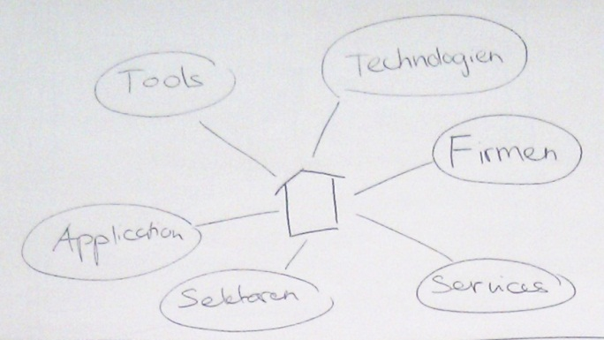

Abbildung - Übersicht Tree View

Sobald ein Kindknoten angetippt wird, bewegt sich dieser in die Mitte des Bildschirms und seine Unterknoten werden dargestellt (siehe „Abbildung 3 - Tree View Stufe 1“). Die restlichen Knoten ordnen sich neu um den Knoten in der Mitte an und verkleinern sich gegebenenfalls.

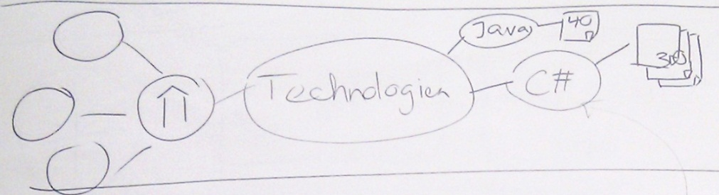

Abbildung - Tree View Stufe 1

Von jedem Knoten aus kann so lange tiefer in den Baum navigiert werden, bis ein äusserster Knoten (in „Abbildung 3 - Tree View Stufe 1“ entsprechen die Knoten Java und C# je einem äussersten Knoten) erreicht ist. Der dabei durchlaufene Pfad ist stets sichtbar.  
Wird einen äusserer Knoten angewählt, so werden die diesem Knoten zugehörigen Project Notes in minimierter Form dargestellt (siehe „Abbildung 4 - Tree View Stufe 2“).

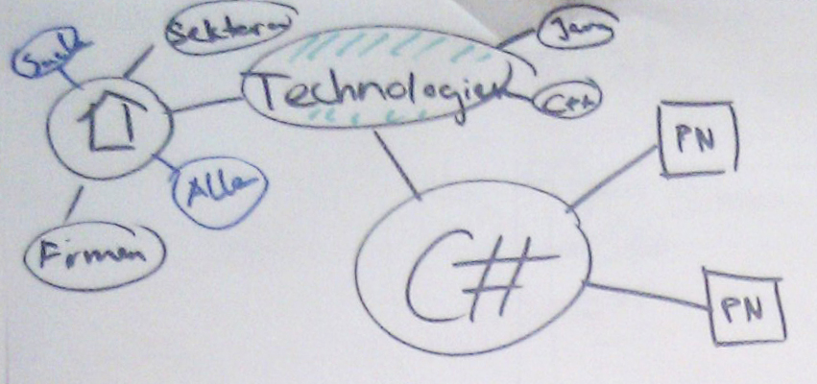

Abbildung - Tree View Stufe 2

Bei der Auswahl einer im Kleinformat dargestellten Project Note öffnet sich diese. Dabei verkleinern oder verschwinden die anderen Elemente, damit für die Darstellung der Project Note genügend Platz besteht.

Neben der gross dargestellten Project Note werden Knoten angezeigt, die die zusätzlich vorhandenen Angaben über die Project Note auflisten. Dies soll dem Nutzer einerseits helfen, sich über den Inhalt der PN einen Überblick zu verschaffen. Andererseits soll es den Benutzer dazu animieren, Stichworte oder Kriterien zu entdecken, die ihn interessieren und diesen zu folgen.  
Für diese Anzeige wurden die nachfolgenden Varianten A und B erarbeitet.

#### Variante A

##### Variante A1

Die für die aktuelle Project Note relevanten Begriffe befinden sich in einer Art „Wolke“, um sich von den oben dargestellten Knoten, welche zur Übersicht dienen, abzuheben. Sobald einer der Begriffe in der Wolke ausgewählt wird, öffnet sich eine neue Ansicht mit einem gewurzelten Baum (analog „Abbildung 4 - Tree View Stufe 2“). In dieser befindet sich das eben ausgewählte Objekt im Zentrum, welches zusammen mit den daran hängenden Knoten dargestellt wird. Die Darstellung des Baumes geschieht mittels einer Animation.

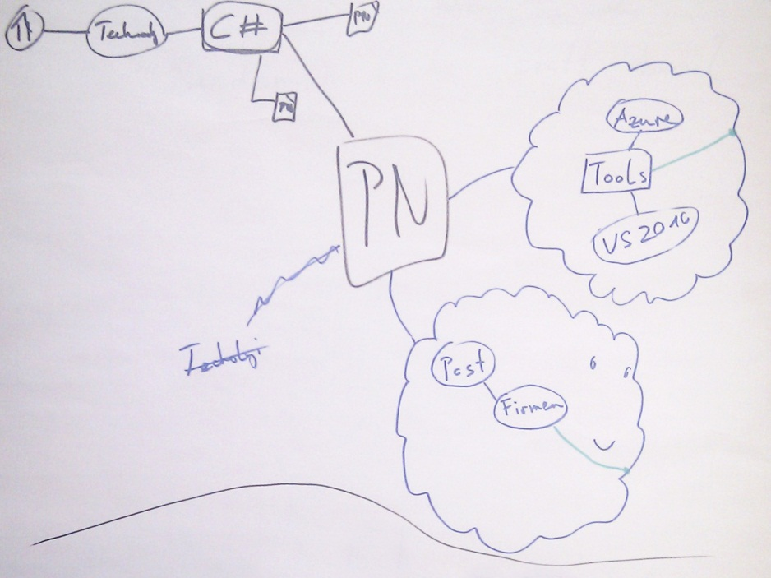

Abbildung 7 - Tree View, Variante A1

##### Variante A2

Die zweite Variante ist von der Funktion und der Optik her etwas anders. Wird ein äusserer Knoten angetippt, werden alle diesem Knoten angehängten Project Notes in einer Detailansicht dargestellt (für Erklärungen zur Detailansicht siehe Unterkapitel 3.1.6 „Detailansichten“). Wieder dient der bei der Auswahl der Knoten durchlaufene Pfad zur Übersicht (am oberen Rand dargestellt). Die verschiedenen Begriffe der in der Detailsicht aktuell dargestellten Project Note werden rechts neben der Ansicht aufgelistet. Sobald einer dieser Begriffe ausgewählt wird, wechseln oben in der Navigation die Knoten und die Detailansicht passt sich entsprechend an.

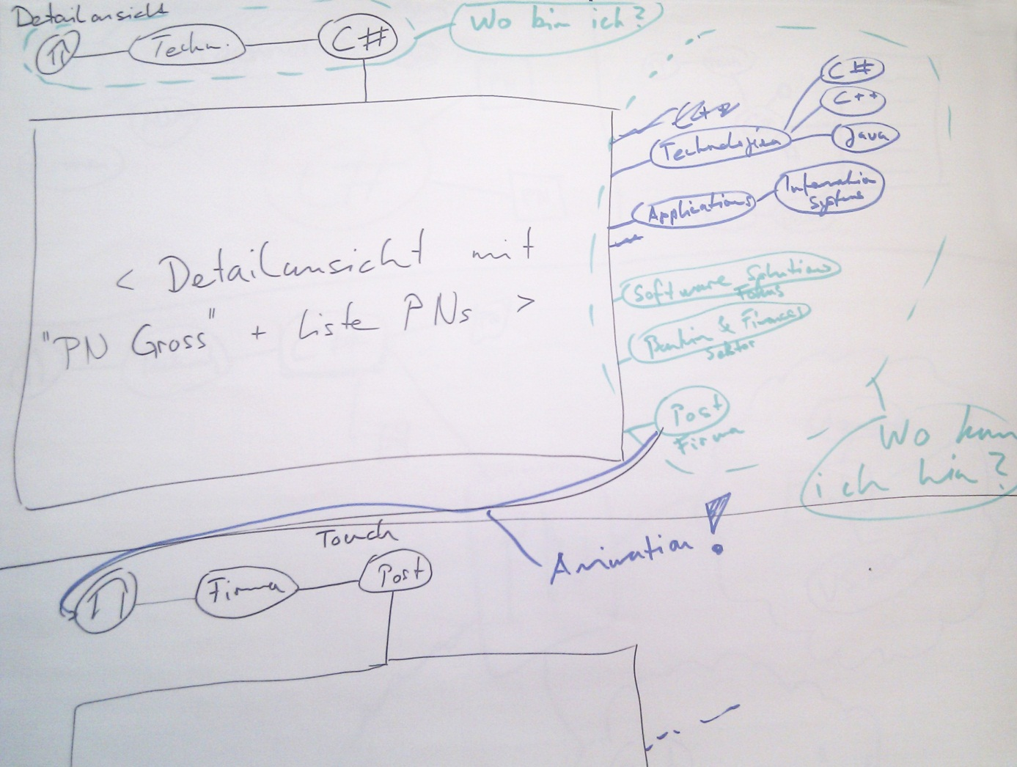

Abbildung 8 - Tree View, Variante A2

##### Fazit Variante A

Bei beiden Varianten ergeben sich folgende Probleme:

Verschiedenen Elemente werden doppelt aufgelistet. Als Beispiel siehe „Abbildung 5 - Tree View, Variante A1“: Der Knoten Technologien ist zweimal aufgelistet. Das erste Mal bei der Hauptnavigation zur Project Note, das zweite Mal in der Wolke mit den Informationen zu der jeweiligen Project Note.

#### Variante B

Die ausgewählte Project Note befindet sich in der Mitte des Bildschirmes, die verschiedenen Hauptkategorien ordnen sich immer um das gerade ausgewählte Element an. Die verschiedenen Begriffe, welche sich auf die aktuell dargestellte Project Note beziehen, werden am jeweiligen Hauptkategorienknoten angehängt und so dargestellt. An den äussersten Knoten werden die zugehörigen Project Notes in minimierter Form angezeigt.

Durch diese Art der Darstellung der Knoten entfällt die doppelte Auflistung der Elemente, welche in Variante A (Unterkapitel 3.1.2.1 „Variante A“) das Problem ist.

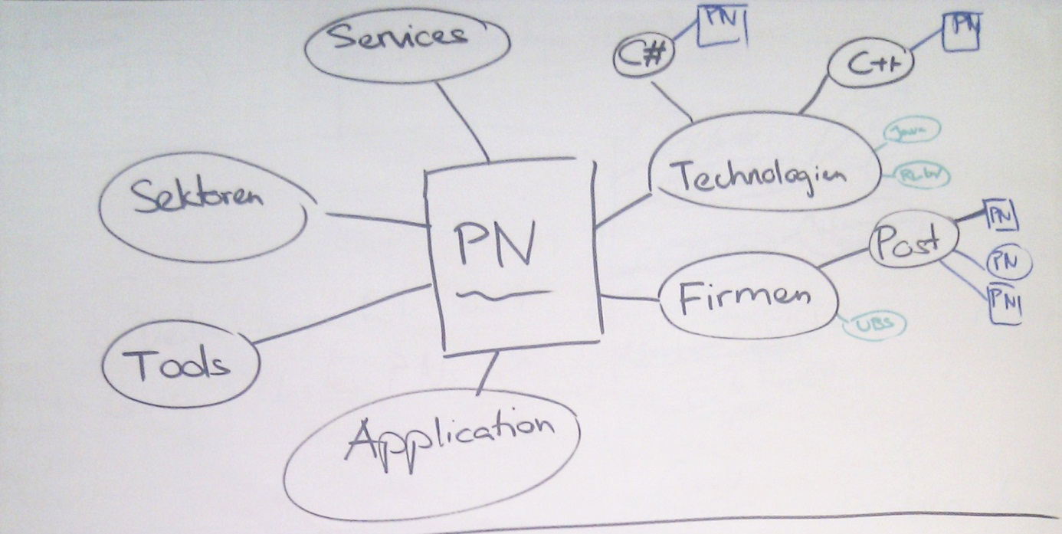

Abbildung 9 - Tree View, Variante B

Bei dieser Variante ergeben sich folgende Probleme:

Eine Project Note besitzt Angaben zu mehreren Oberkategorien. Das Projekt einer der am Knoten „Post“ angehängten Project Notes ist beispielsweise mit der Technologie C++ erstellt worden. Nun wird diese bestimmte PN zweimal dargestellt, einmal am Knoten „Post“ und das zweite Mal am Knoten „C++“.

Es ist nicht ersichtlich, welcher Pfad zur in der Bildschirmmitte dargestellten Project Note führte, da eine Navigationshilfe fehlt.

#### Fazit

Im Allgemeinen ergeben sich mit der Tree View zusätzlich die folgenden Probleme:

An gewissen Knoten sind so viele Project Notes angehängt, dass diese nicht alle gleichzeitig dargestellt werden können. Dies ist aber nicht nur auf der Höhe der Project Notes-Knoten der Fall, sondern schon bei der Auflistung der verschiedenen Firmen.

Zudem werden Project Notes mehrfach aufgelistet: Die PN eines Projektes, welches mit den Technologien C# und C++ erstellt worden ist, wird bei beiden Kategorien angezeigt.

Die Tree View wurde daher für dieses Projekt als nur teilweise geeignet eingestuft.

### Spider View

In der Spider View werden alle Project Notes als eine Art Netz dargestellt. In der Mitte wird jeweils die aktuelle PN so dargestellt, dass der Benutzer deren Inhalt lesen kann. Wählt der Benutzer eine andere Project Note aus, so wird zu dieser navigiert, wobei die vorherige PN geschlossen und die neue PN wieder in der Bildschirmmitte geöffnet wird.

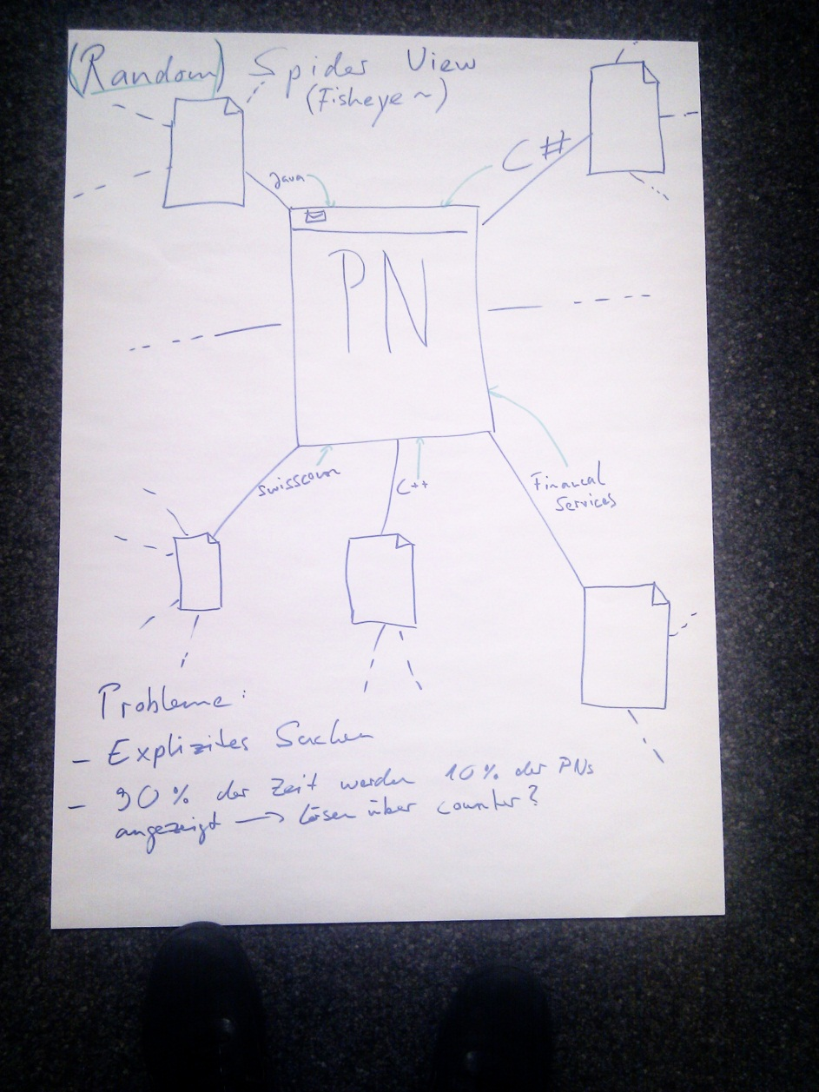

Abbildung - Spider View

Der Aufbau geschieht hierbei wie bei einem Baum und enthält keine Zyklen. Damit dieser nicht immer gleich aussieht, wird der Baum zufällig aufgebaut (z.B. ein Mal pro Tag). Dies funktioniert folgendermassen:

1. Zufällige PN auswählen, diese als Startknoten zeichnen.
2. 3-5 ähnliche PN pro neu gezeichnete PN suchen, zeichnen und dann mit dieser PN verbinden. Die Verbindung wird mit einem übereinstimmendem Attribut beschrieben (z.B. C#).
3. Weiter mit Schritt 2 so lange nicht alle PN gezeichnet sind.

Wie im Unterkapitel 3.1.1 „Allgemeiner Ablauf des Programms“ beschrieben, wechseln die Project Notes im Demo Modus ca. alle 30 Sekunden. In der Spider View wird dies so realisiert, dass eine zufällige PN gewählt wird und dann von der aktuellen PN zu der neu gewählten PN navigiert wird. Schön wäre natürlich, wenn sich dazu eine Animation mit Easing Effekt verwenden liesse.

#### Erweiterungen

* Bei der Navigation zwischen zwei Project Notes wird mit einer Animation gearbeitet.
* Dem Benutzer werden ein Vor- und Zurück-Button zur Verfügung gestellt, damit er in einer bestimmten Reihenfolge durch die Project Notes browsen kann.
* Die aktuelle Project Note kann beliebig auf dem Bildschirm umhergezogen werden.
  + Das Netz um die herumgezogene PN herum wird dadurch verdrängt. Dies könnte z.B. mit einer Physik-Engine und „unsichtbaren Federn“ zwischen den einzelnen PN realisiert werden.
* Zoom: Der Benutzer kann frei hinein und heraus zoomen mit Gesten.
* Querverbindungen zwischen Project Note erlauben 🡺 Zyklen im Graph erlauben.
* Das Netz wird so aufgebaut, sodass durch zufälliges Browsen jede Project Note möglichst gleich häufig ausgewählt wird.
* Beim Zeichnen des Baumes wird darauf geachtet, dass Gruppierungen entstehen (Bsp. Kunde: Swisscom).
* Man kann nach gewissen PN Attributen filtern (siehe Unterkapitel 3.4 „Multi-Filter“)

### Multi-Filter

Zu Beginn wird eine Detailansicht dargestellt, in der alle PN sichtbar sind. Durch das Drücken des „Plus“ erscheint als zweiter Layer über der bisherigen Ansicht eine Tree View (siehe Unterkapitel 3.1.2 „Tree View“), aus welcher nun Filterelemente ausgewählt werden können. Ist die Auswahl getroffen, kann die Tree View durch erneutes Drücken des „Plus“ geschlossen werden.

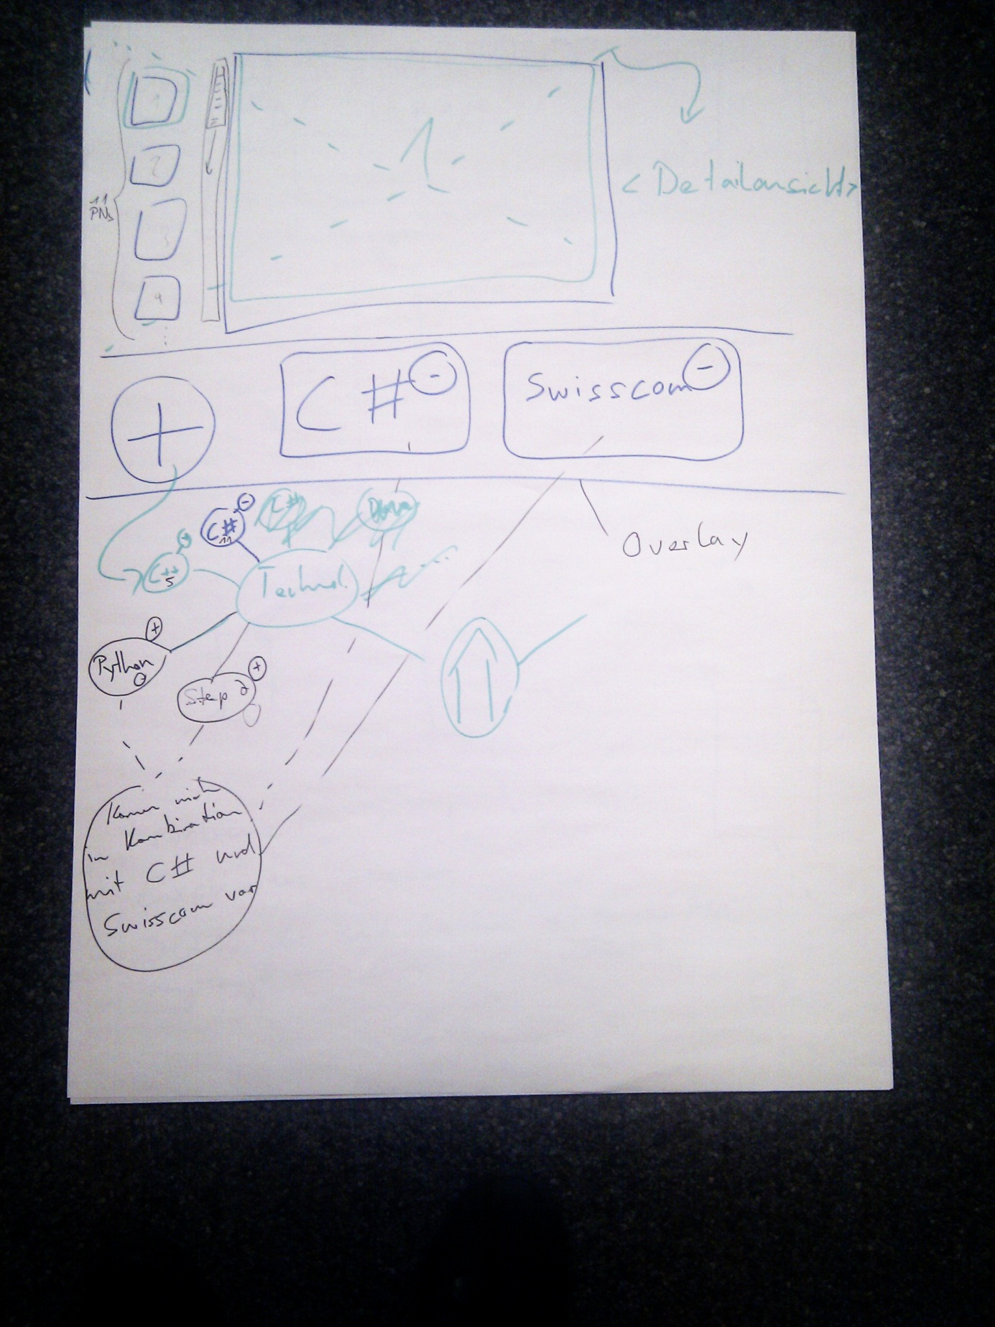

Abbildung - Multi-Filter

Die Tree View zeigt alle übergeordneten Kategorien (Technologien, Firmen, Services, Tools etc.). Wird eine dieser Kategorien ausgewählt, so wird der Knoten mit Kindknoten erweitert, welche alle unter dieser Kategorie vorhandenen Begriffe aufzeigen.

* Die Farbe Blau zeigt, welche Begriffe für die Filterung bereits ausgewählt sind. Ein erneutes Antippen eines solchen Knotens hebt die Auswahl auf (Wechsel zur Farbe Grün).
* Grün bedeutet, dass der Begriff zur Auswahl steht.
* Die schwarzen Knoten sind Merkmale, welche ebenfalls ausgewählt werden können. Werden sie ausgewählt, wird der Filter dann aber keine Ergebnisse liefern, da keine PN existiert, die allen diesen Angaben entspricht.

Die Begriffe, nach denen aktuell gefiltert wird, sind neben dem „Plus“ aufgelistet. Um einen Begriff aus dem Filter zu entfernen, muss das „Minus“ auf ebendiesem Begriff angetippt werden (ev. auch Drag & Drop möglich).

### Finder

Anfangs werden im Fenster alle Hauptkategorien angezeigt. Wird eine ausgewählt, erscheint eine zweite Spalte, in der nun die zugehörigen Unterkategorien angezeigt werden. Die Auswahl wird somit hierarchisch aufgebaut und dem Nutzer wird immer klar angezeigt, wo er sich befindet.

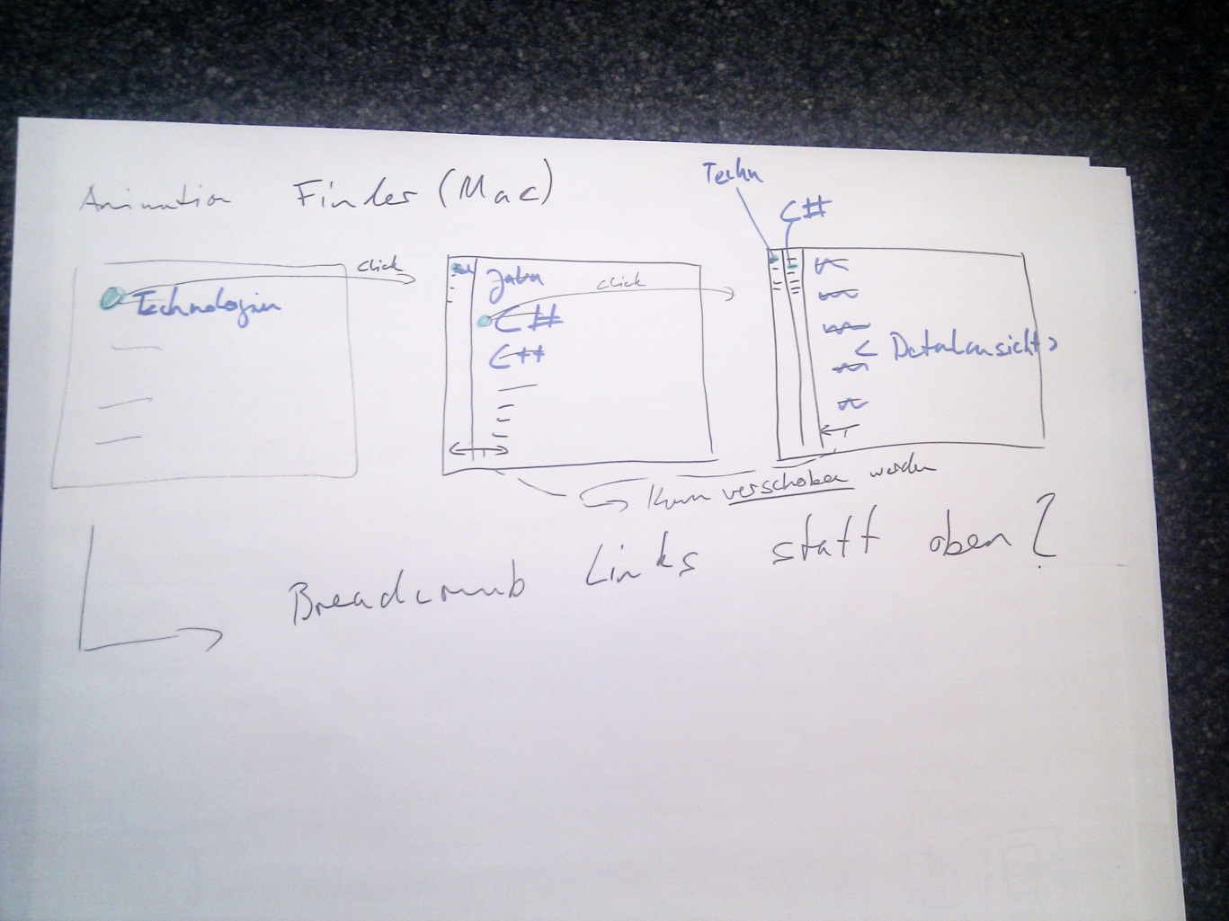

Abbildung - Finder

### Detailansichten

* **List:** Normale Liste von Project Notes. Wird eine PN angetippt, so geht diese in einem Popup auf.
* **Cover Flow:** In der Mitte wird das aktuelle Element angezeigt. Links und rechts sind die Vorgänger- bzw. Nachfolger-PN, durch welche geblättert werden kann.
* **Scatter View:** Alle Project Notes liegen auf einem Haufen. Sie können einzeln verschoben und von Hand gruppiert werden. Ein Popup wird beim Anklicken einer PN geöffnet.
* **Button Overview:** Die Project Notes werden als kleine Bilder aufgelistet. Es werden immer alle PN, die einer Kategorie zugeordnet sind, angezeigt. Daher kann für eine vergrösserte und somit detailliertere Ansicht mit Gesten ein Zoom ausgeführt werden.
* **Browser:** Das aktuelle Element wird oben angezeigt, unten befindet sich die Liste alle Project Notes, in der navigiert werden kann (ähnlich wie Cover Flow).
* **PowerPoint:** Die aktuelle Project Note wird gross angezeigt. Unterhalb der Grossansicht wird die Position der aktuell gewählten PN in der Liste aller PN angezeigt.

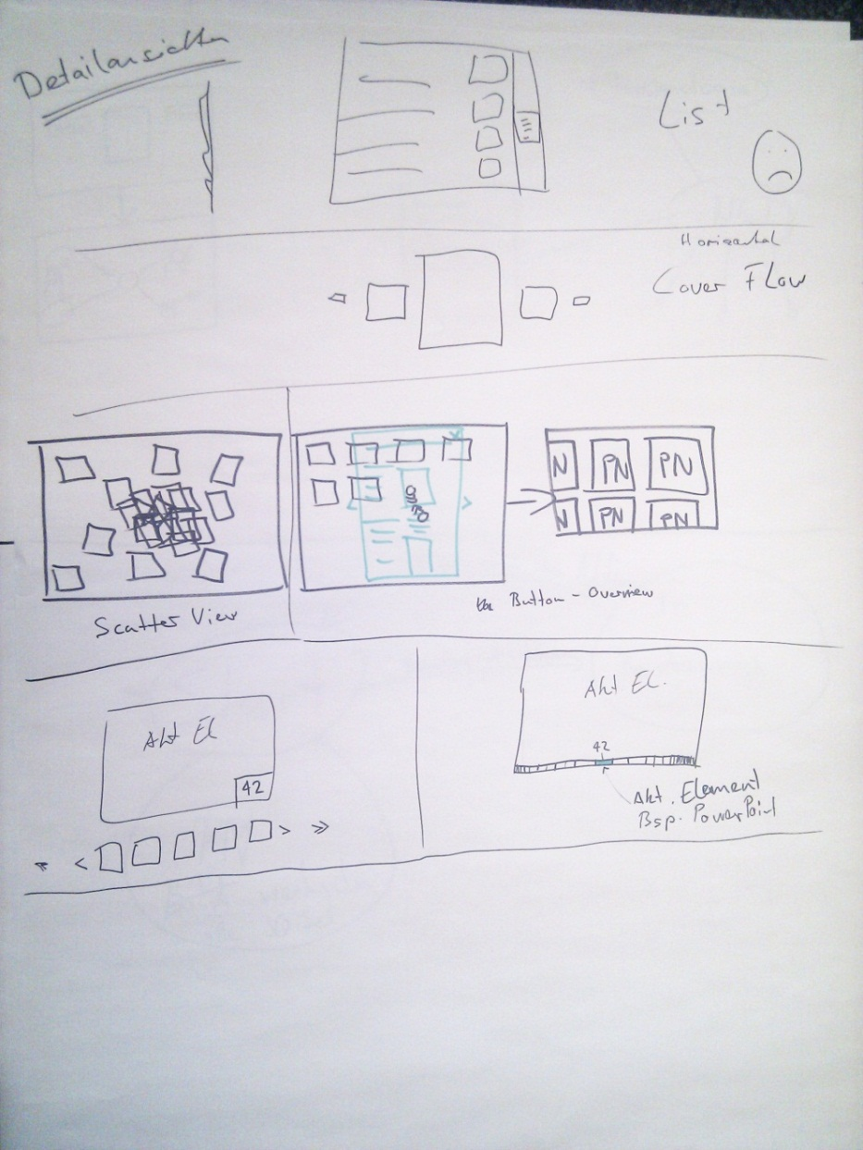

Abbildung - Detailansichten

## Papier-Prototyp

### Variante A

In der ersten Variante wurde die Spider View umgesetzt (siehe Unterkapitel 3.1.3 „Spider View“).

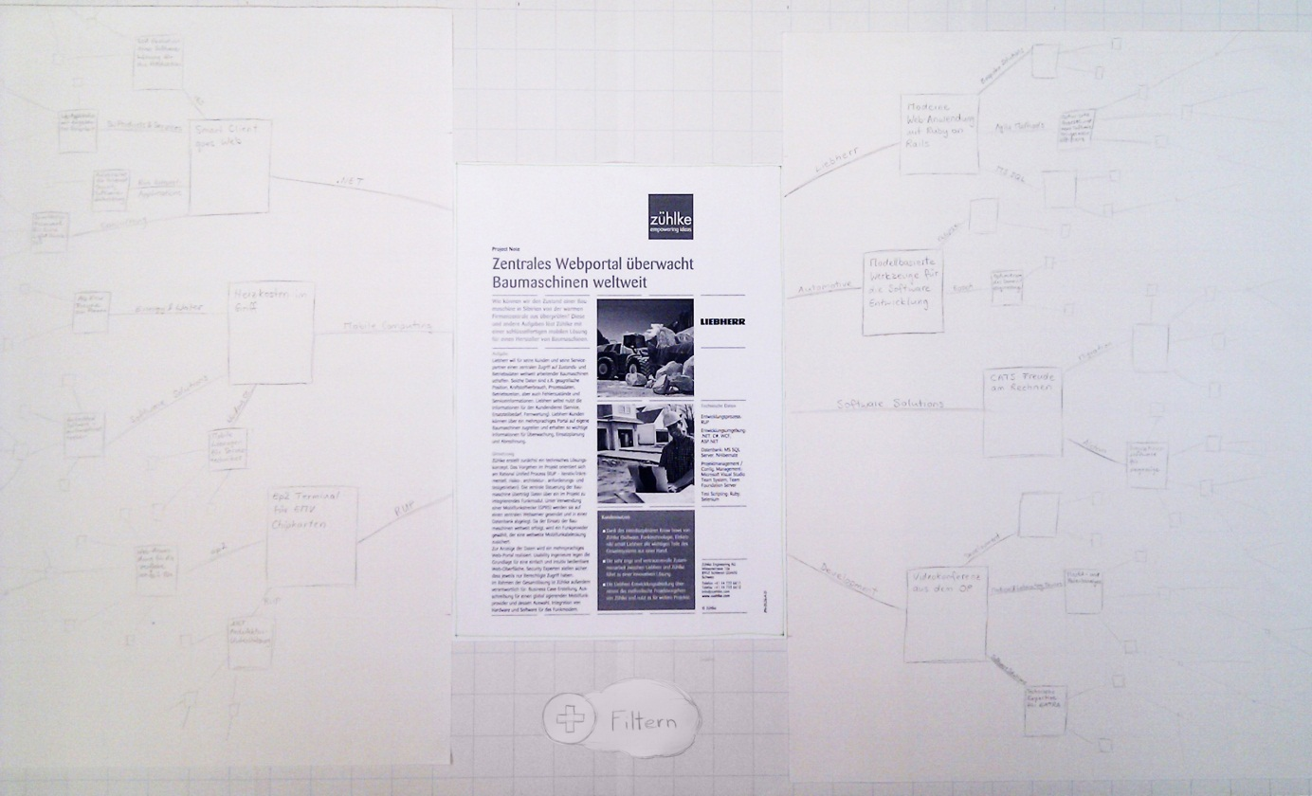

Abbildung - Papierprototyp Variante A, Spider View

#### Testszenario

Sie sind als Mitarbeiter der Firma Swisscom spezialisiert auf Projekte im Bereich .Net. Heute haben Sie einen Termin bei der Zühlke Engineering AG, welche ihr Projektpartner ist. Es ist das erste Meeting, daher treffen Sie etwas verfrüht ein. Die Empfangsdame weist Sie darauf hin, dass die Project Notes der Firma (Projektbeschrieb auf eine A4-Seite zusammengefasst) auf dem neu erworbenen Surface eingesehen werden können.

##### Aufgabe 1

Sie nutzen daher die Wartezeit, um sich mit der neuen Technologie zu befassen. Gleichzeitig sind Sie neugierig herauszufinden, ob die Zühlke Engineering AG Erfahrungen in Ihrem Spezialgebiet mitbringt.

##### Aufgabe 2

Wie Sie feststellen können, hat es bisher einige Projekte mit .Net gegeben. Daher sind Sie nun daran interessiert, ob eines dieser Projekte in Zusammenarbeit mit Ihrem Arbeitgeber entstanden ist.

#### Fazit

Die Anzeige der Project Note ist zu klein. Um diese am Bildschirm angenehm lesen zu können, müsste sie weiter vergrössert werden.

Um festzustellen, welche Themen in der PN angesprochen werden, orientiert sich der Nutzer zuerst an den Informationen, die am rechten Rand auf der PN selbst aufgezeigt sind. Dabei kann es durchaus vorkommen, dass auf einer Project Note nicht alle Daten, welche zur Verfügung stehen, festgehalten sind. Somit kann es sein, dass Verbindungslinien mit Attributbeschreibungen, die auf der Project Note selbst nicht aufgelistet sind, für Verwirrung sorgen. Es wäre zudem logischer, wenn die Attribute nur rechts von der Project Note aufgelistet werden würden.

Der Filter unter der PN wird nicht wahrgenommen. Wollte die Testperson nun beispielsweise nach .Net Projekten suchen will, drückte sie auf die nächste Project Note, welche über die der Linie .Net verbunden ist. Zudem ging die Testperson davon aus, dass sie sich, nachdem sie der .Net Verbindungslinie gefolgt ist, in einem .Net Ast befindet und sich da nur PNs zu diesem Thema befinden. Dies ist aber nicht möglich, da jede PN nur einmal im Baum vorkommt. Die Navigation ist daher unverständlich für den Benutzer. Fall er spezifisch nach etwas suchen möchte, findet er seinen Weg nur über die Verbindungslinien allein nicht.

Dadurch, dass schon von Anfang an falsch navigiert wurde, konnten die Testszenarien nicht abgeschlossen werden. Es wurde ersichtlich, dass diese Variante verwirrend und irreführend für den Benutzer ist. Daher wurde sie als ungeeignet eingestuft.

### Variante B

Die nächste Variante des Papier-Prototyps befasste sich mit der Umsetzung der Variante A-2 der Tree View (siehe Unterkapitel 3.1.2.1.2 „Variante A2“). Dabei wurden aber einige Elemente anders dargestellt. Damit ersichtlich ist, wo man sich befindet, ist links neben der ausgewählten Project Note eine Box dargestellt, die mit der Oberkategorie beschriftet ist. Die ausgewählte Unterkategorie wird als ein Stapel von Project Notes in der Box angezeigt. Rechts von dieser Box befindet sich die aktuell ausgewählte Project Note, welche auch noch weiter vergrössert werden kann. Darunter befindet sich ein Slider, mit welchem durch die weiteren Project Notes der aktuellen Kategorie navigiert werden kann. Am rechten Rand jeder Project Note werden die Oberkategorien angezeigt. Mit jeder Oberkategorie sind die jeweils zur Project Note gehörenden Unterkategorien durch eine Linie verbunden. Wird eine Unterkategorie angetippt, so ändert sich die Beschriftung des PN-Stapels und gegebenenfalls auch die Beschriftung der Box selbst (oben links). Zudem werden die Project Notes in der Grossansicht und im Slider aktualisiert.

Wird jedoch am rechten Rand der Project Note auf eine Oberkategorie gedrückt, öffnet sich ein neues Fenster und die eben angetippte Kategorie bewegt sich in die Mitte des Fensters. Rundherum werden die dazu gehörigen Unterkategorien angezeigt und es kann eine davon ausgewählt werden. Dies ermöglicht dem Nutzer, dass er nicht nur Kategorien, die mit der aktuell angezeigten Project Note zusammenhängen, auswählen kann.

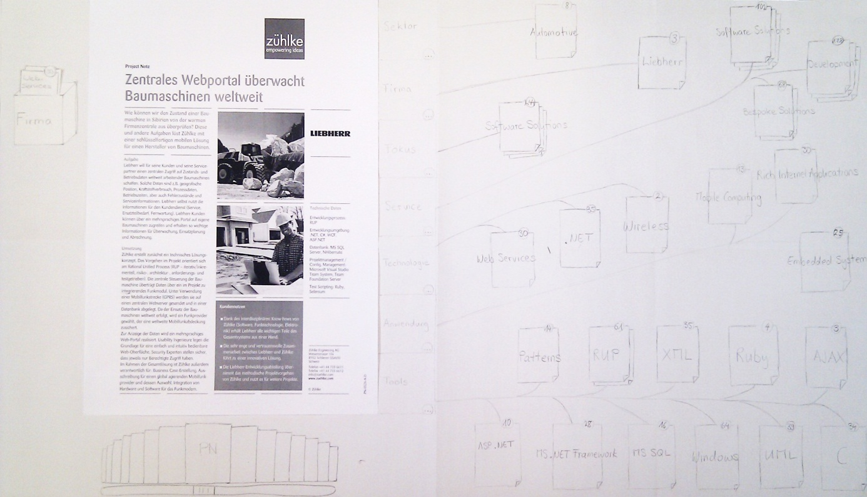

Abbildung - Papierprototyp Variante B

#### Testszenario

Sie sind als Mitarbeiter der Firma Swisscom spezialisiert auf Projekte im Bereich .Net. Heute haben Sie einen Termin bei der Zühlke Engineering AG, welche ihr Projektpartner ist. Es ist das erste Meeting, daher treffen Sie etwas verfrüht ein. Die Empfangsdame weist Sie darauf hin, dass die Project Notes der Firma (Projektbeschrieb auf eine A4-Seite zusammengefasst) auf dem neu erworbenen Surface eingesehen werden können.

##### Aufgabe 1

Sie nutzen daher die Wartezeit, um sich mit der neuen Technologie zu befassen. Gleichzeitig sind Sie neugierig herauszufinden, ob die Zühlke Engineering AG Erfahrungen in Ihrem Spezialgebiet mitbringt.

##### Aufgabe 2

Einer Ihrer Arbeitskollegen erzählte Ihnen, dass er ein Projekt mit der Zühlke Engineering AG gemacht hatte. Sie mögen sich entfernt noch erinnern, um was es ungefähr ging, Ihnen fällt aber kein konkreter Begriff zu diesem Projekt ein. Trotzdem möchten Sie nun mehr über dieses Projekt herausfinden.

#### Fazit

Es ist irritierend, dass anfangs schon eine Project Note auswählt ist. Der Nutzer weiss nicht, wie er dort hingekommen ist. Normalerweise wird zuerst eine Liste (Grid) mit einer Auswahl von PNs erwartet.

Der Slider unten links wird übersehen. Es ist besser ihn oberhalb der gross dargestellten Project Note zu platzieren.

Zusätzlich sollte für die Ansicht der PN ein Fokus Modus benutzt werden. Wenn man die Project Note genau lesen möchte, soll sie sich durch Antippen weiter vergrössern und alle anderen Informationen sollen in den Hintergrund rücken oder ausgeblendet werden.

Die Project Notes Stapel, welche auf der rechten Bildschirmhälfte angezeigt werden, sollten mit mehr als einer Note angezeigt werden. Sonst ist nicht verständlich, dass es sich bei der Zahl auf den gezeichneten Notes um die Anzahl Project Notes, die mit dieser Kategorie verbunden sind, handelt.

Die Testperson konnte die ihr gestellten Aufgaben lösen. Sie erwartete aber, dass nach dem Drücken einer Oberkategorie rechts neben der PN ein Menü mit nur den Unterkategorien, die zur Project Note gehören, angezeigt wird. Entgegen der Erwartung wurden alle Unterkategorien aufgelistet. Die Erwartung der Testperson entstand dadurch, dass die Oberkategorien mit der PN verbunden sind. Daher sollten die Oberkategorien erst am rechten Rand des Bildschirms aufgeführt werden und die Unterkategorien sollten mit der PN direkt verbunden. Die Trennung ist aber auch dann nicht ideal.

### Variante C

Solange keine Benutzerinteraktion erfolgt, ist das Gerät im Demo Modus. Wird dieser beendet, erscheint eine Übersicht aller PNs.

Wird davon eine angewählt, wird diese Project Note in einer Detailansicht (siehe „Abbildung 15 - Papierprototyp Variante C, Detailansicht“) angezeigt.

Mit dem Drücken der Pfeile lassen sich die nächsten bzw. vorhergehenden Project Notes anzeigen. Rechts werden immer die zur angezeigten Project Note gehörigen Begriffe aufgelistet.

Wird die gross angezeigte Project Note angetippt, so findet ein Übergang in den Lesemodus statt. In diesem Modus wird die Project Note stark vergrössert und in die Mitte des Bildschirms positioniert. Die mit der PN verbundenen Begriffe werden ausgeblendet, der Hintergrund wird abgedunkelt.

Wenn einer der mit der Project Note verbundenen Begriffe ausgewählt wird, so öffnet sich ein Kontextmenü, in welchem man den Begriff als Kriterium zum Filter hinzufügen kann. Falls schon ein oder mehrere Kriterien für den Filter gesetzt wurden, können diese entweder durch den Begriff als neues Filterkriterium ersetzt werden oder der Filter wird mit dem Begriff als weiteres Kriterium zusätzlich eingeschränkt.

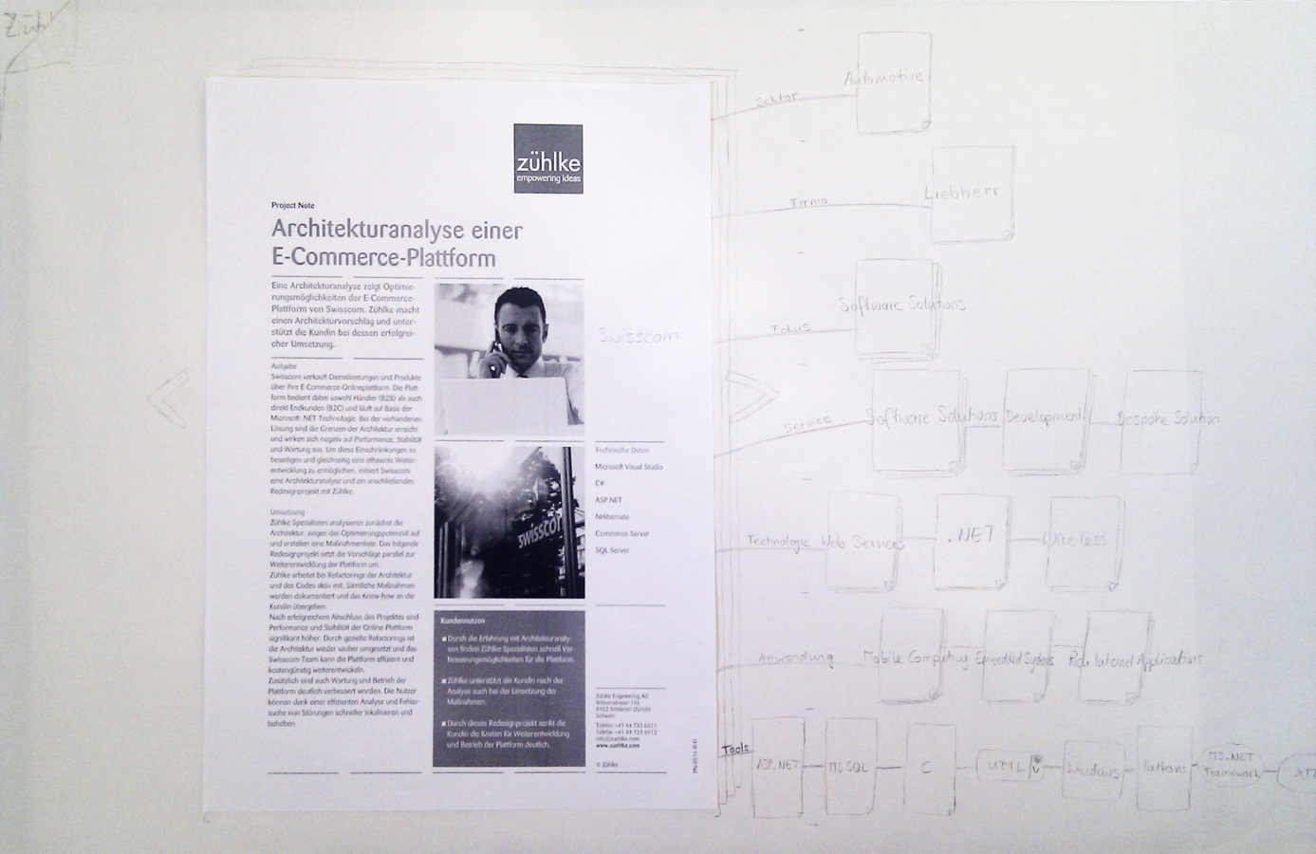

Abbildung - Papierprototyp Variante C, Detailansicht

Nachdem der Filter weiter eingeschränkt oder neu gesetzt wurde, erfolgt ein Wechsel zur Gesamtübersicht (siehe „Abbildung 16 - Papierprototyp Variante C, Übersicht“). Um eine klare Übersicht über alle Project Notes zu erhalten, wird hier eine Liste von PNs angezeigt. Oben links wird angegeben, wie viele PNs momentan sichtbar sind. Gleich daneben können Filterkriterien eingegeben werden. Mit einem Klick auf das „Plus“ öffnet sich eine weitere Liste (im Stil eines Finders, siehe Unterkapitel 3.1.5 „Finder“ oder einem Drop Down Menus), aus der ein Kriterium ausgewählt werden kann. Sobald ein Filter gesetzt ist, passt sich die Liste der Project Notes an.

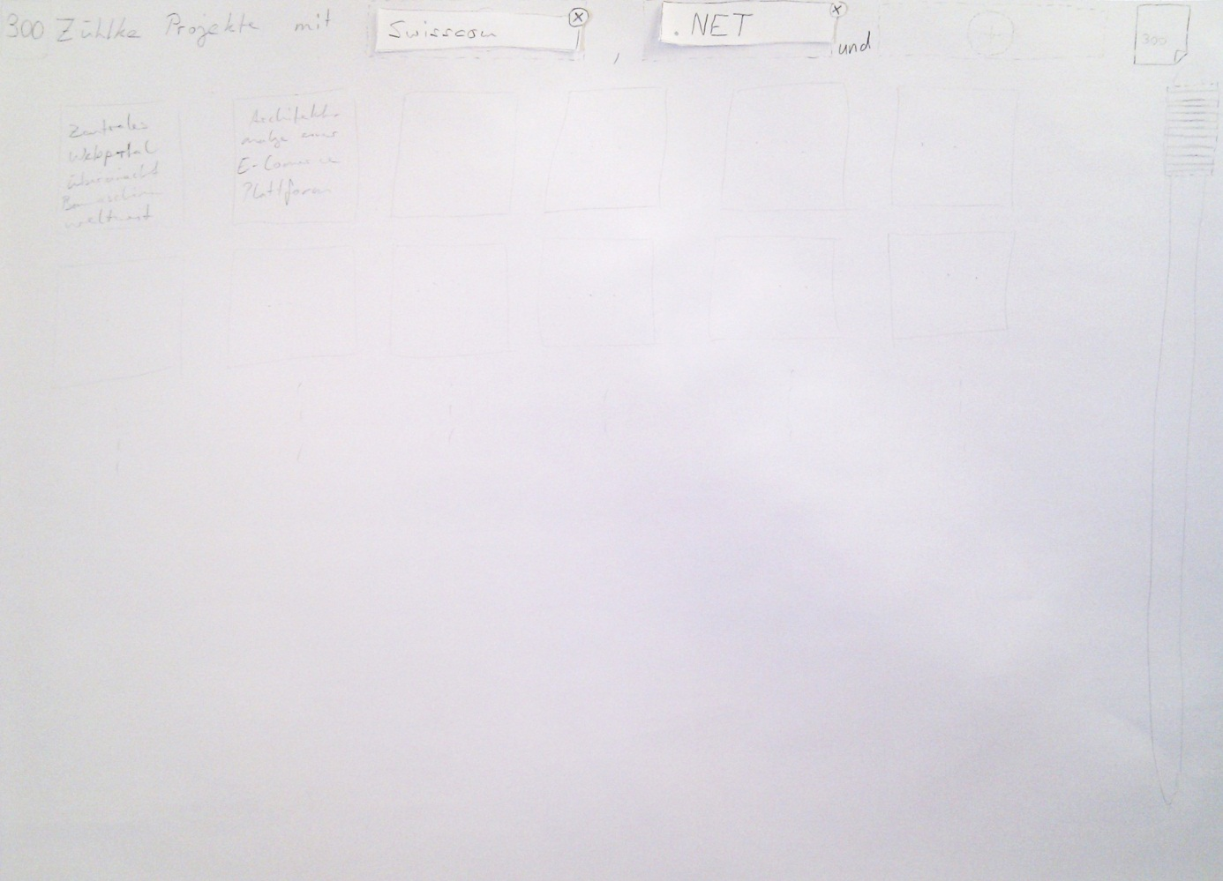

Abbildung - Papierprototyp Variante C, Übersicht

Wählt man eine Project Note aus der Liste aus, öffnet sie sich in der Detailansicht. Möchte man dann von der Detailansicht wieder zur Gesamtübersicht zurückkehren, so kann dazu oben links die umgeknickte Ecke nach unten gezogen werden.

#### Testszenario

Für das Testen dieses Papier-Prototyps wurde ein bereits bestehendes Testszenario verwendet (siehe Unterkapitel 3.2.1.1 „Testszenario“) und um die nachfolgende Aufgabe erweitert.

##### Aufgabe 3

Sie möchten sich nun nochmals einen Überblick über alle Projekte verschaffen.

#### Fazit

Der Demo Modus muss genauer ersichtlich sein, er soll bereits erkannt werden, wenn man sich an den Surface setzt. Ansonsten beginnt man zu lesen und die Project Note wird plötzlich gewechselt. Der Demo Modus muss zudem allgemein überdenkt werden. Es wäre auch ein klassischer Bildschirmschoner denkbar.

Der angezeigte Slider bei der Übersicht ist nicht nötig.

In der Detailansicht wäre es gut, wenn die Unterkategorien so dargestellt sind, dass es offensichtlich ist, dass sich bei dessen Betätigung ein Kontextmenü öffnet. Zudem müssen die Filterkriterien auch in der Detailansicht ersichtlich sein (am oberen Rand).

Die Testperson fand schnell mehrere Möglichkeiten, um den Filter hinzufügen zu können. Nach kurzem Auseinandersetzten mit dem Fenster, welches eine Überblick über die Project Notes bietet, fand sie sich gut zurecht. Sie konnte alle gestellten Aufgaben in angemessener Zeit lösen.

Die umgeknickte Ecke soll wegelassen werden. Besser ist es, die Auswahl an PNs immer noch abgedunkelt im Hintergrund zu sehen. Die Detailansicht „legt“ sich dann über die Gesamtübersicht.

Da zwei Typen von Personas bestehen, könnte für den Bewerber einen anderen Einstieg ins Programm gewählt werden. Die Unterscheidung zwischen den Personas könnte mit Badges, welche je nach Besuchertyp anders getagged sind, realisiert werden. Um den Surface nutzen zu können, muss der Badge auf den Bildschirm gelegt werden. Die getaggten Objekte rufen dann verschiedene Informationen auf, welche sich auf die jeweilige Persona fokussieren. Diese Idee wird in der Umsetzung vorerst ignoriert.

Neben kleinen Verbesserungen ist diese Variante bestens geeignet für das Projekt und wird daher umgesetzt.

## Design Entscheide

### Pivot Viewer

Der Pivot Viewer von Steve Marx [marx] würde eine Möglichkeit bieten, die Project Notes auf dem Surface darzustellen und einen einfachen aber sogleich attraktiven Filter anzubieten.

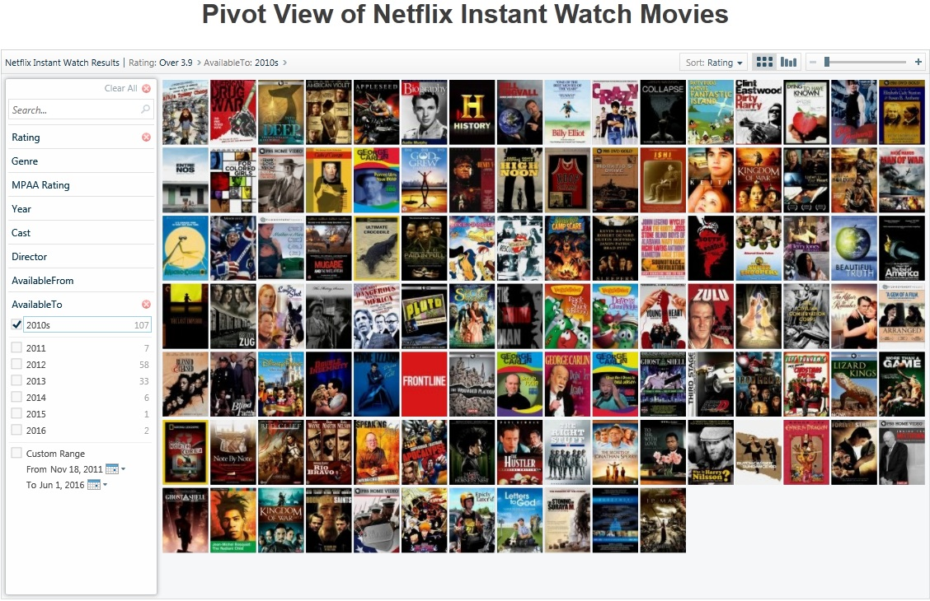

Abbildung - Pivot Viewer

Nun sprechen aber einige Punkte gegen die Verwendung des Pivot Viewers:

* Nicht passend für Project Flip 2.0 ist die Tatsache, dass die einzelnen Elemente bei grosser Anzahl stark verkleinert dargestellt werden, damit alle gleichzeitig auf dem Bildschirm sichtbar sind. Dadurch wäre der Titel der Project Note nur noch schlecht oder gar nicht mehr erkennbar. Die Lesbarkeit des Titels sowie auch eine angenehme Grösse des dargestellten Bildes sind jedoch wichtig für die Entscheidungsfindung des Benutzers.
* Ein weiterer Punkt ist, dass die ständige Anzeige aller Filterkriterien nicht erwünscht ist.
* Ferner ist die Detailansicht aus Performancegründen nicht gut geeignet. In dieser Ansicht werden auch die Elemente, welche sich gleich neben dem aktuellen Element befinden, angezeigt. Für Project Flip 2.0 würde das bedeuten, dass in der Detailansicht bis zu neun Project Notes gleichzeitig geladen werden müssten. Dies würde eine Weile dauern und so deutlich den Programmfluss stören.

## Externes Design

Bei dem externen Design wurden das Schriftbild und die Farbpalette der Zühlke Engineering AG mehrheitlich übernommen. Die verkleinerten Project Notes orientieren sich optisch an der Grossansicht der PN.

Links befindet sich der Filter, welcher zur jeder Zeit sichtbar ist. Drei leere Slots geben an, wie viele Filterkriterien maximal gesetzt werden können. Über den Knopf „Kriterien hinzufügen“ können die gewünschten Filterkriterien ausgewählt und hinzugefügt werden. Dies geschieht über ein Antippen des Kriteriums oder dem Herüberziehen des Kriteriums in einen Slot. Will man ein Kriterium entfernen, kann es wieder angetippt oder aus dem Slot gezogen werden.

Sind die Slots schon gefüllt und man wählt ein weiteres Kriterium aus der Liste aus, so bewegt sich dieses in Richtung der Slots, bewegt sich dann aber wieder zurück an seinen Platz in der Liste. Damit wird der Nutzer darauf aufmerksam gemacht, dass er zuerst ein Kriterium entfernen muss.

Über den Filterkriterien wird zudem immer angezeigt, wie viele Project Notes gerade angezeigt werden und wie viele gesamthaft verfügbar sind.

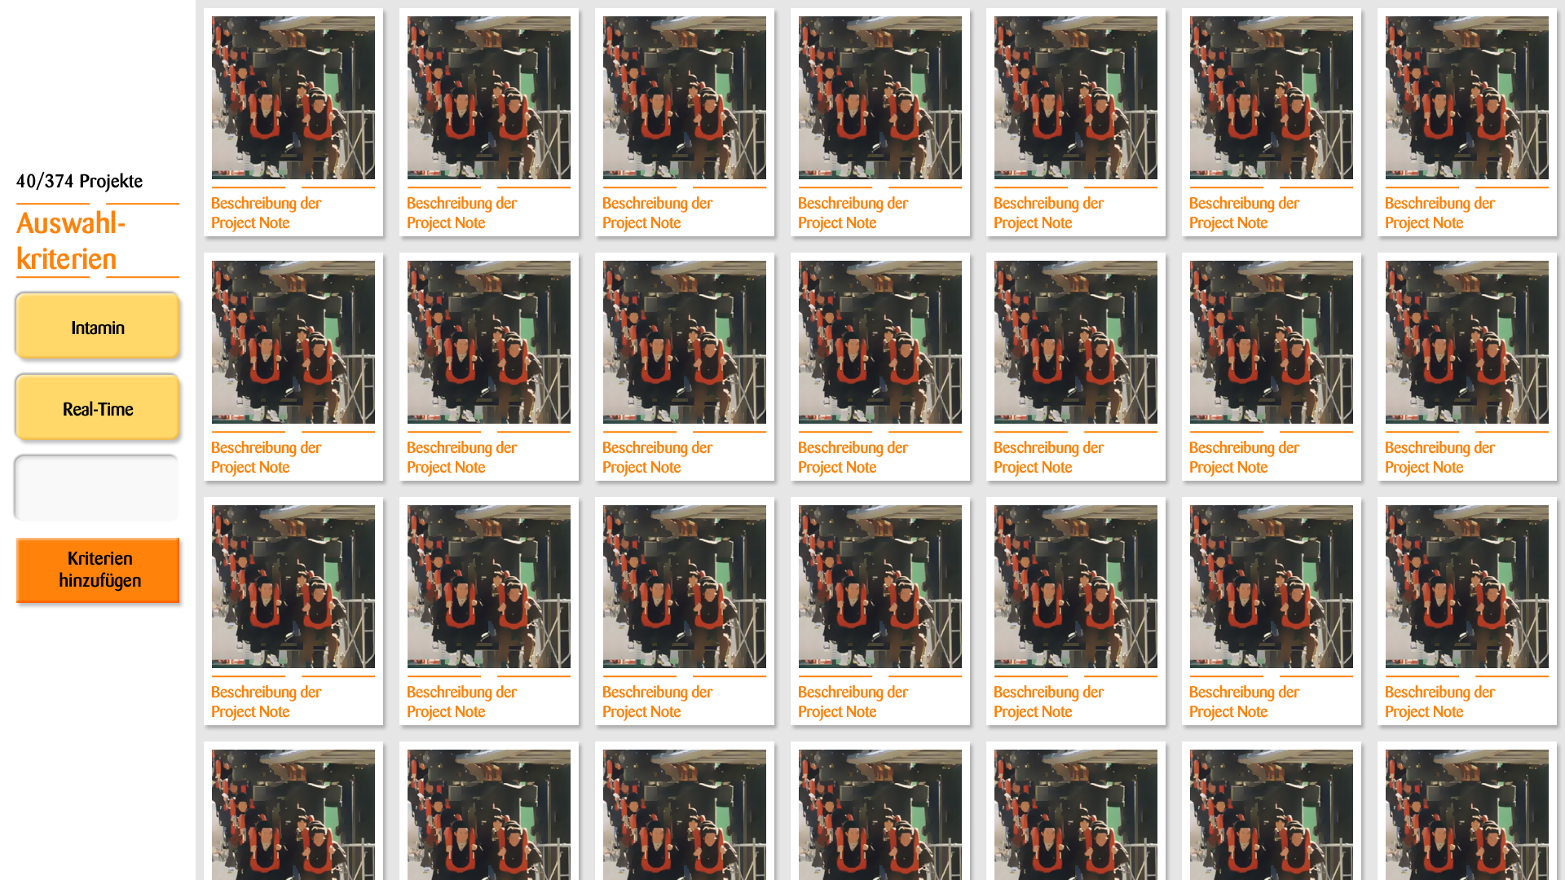

Abbildung - Externes Design, Übersicht

Wird auf eine verkleinerte PN gedrückt, so öffnet sich die Detailansicht. Links der Project Note werden die zugehörigen die Projektdaten angezeigt. Sofern man sich für eines dieser Kriterien als Filter interessiert, kann man das Kriterium hier auswählen und dem Filter hinzufügen.

Mit den Pfeilen kann zur nächsten oder vorherigen PN navigiert werden. Ist die Ansicht der PN noch zu klein, so gibt es die Möglichkeit, diese mithilfe einer Zoom Geste zu vergrössern. Möchte man die Ansicht wieder schliessen, so kann man auf die abgedunkelte Fläche drücken.

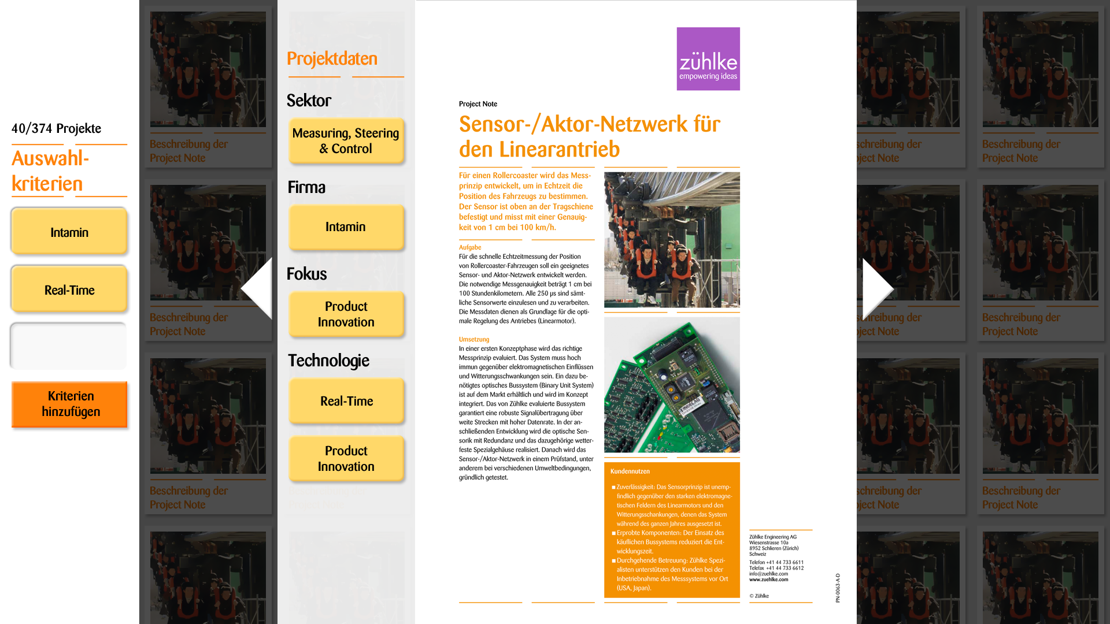

Abbildung - Externes Design, Detailansicht

## Guidelines

Der „Microsoft Surface 2.0 Design and Interaction Guide“1 definiert eine Reihe von Prinzipien, die wenn möglich eingehalten werden sollten. Project Flip 2.0 besitzt eine Reihe von Anforderungen, die sich nicht mit den Guidelines vereinen lassen. Die nicht eingehaltenen Richtlinien werden hier aufgeführt.

### Interaction Design Guidelines

**Section 3.1 Punkt 1:**„1. Create experiences for several people to use at the same time

Microsoft Surface recognizes and responds to over 50 different touches at the same time. It sees fingers and objects touching the screen. This enables several people to gather around Surface and share applications, elevating solitary activities to social experiences.”[1]

Die Applikation ist primär nur auf einen Nutzer ausgerichtet. Die Anzeige und das spätere Lesen einer Project Note benötigt viel Platz auf dem Bildschirm, weshalb nur jeweils eine PN in der Detailansicht und dem Lesemodus angezeigt wird. Daher wird es immer nur für eine Person möglich sein, die Applikation zu benutzen. Es kann zwar durchaus vorkommen, dass sich zwei Nutzer zusammen eine PN anschauen. Jedoch nicht, dass die beiden unterschiedliche Aktionen durchführen. Dadurch fallen die unter Section 3.1 Punkt 1 aufgelisteten Kriterien weg.

Besonderes Augenmerk gilt zudem der Guideline  
**Section 3.1 Punkt 1.a:**„a. Use 360° degree application design for horizontal deployments

Surface recognizes touch orientation – it sees which direction fingers and special objects are pointed as they contact the screen. This enables developers to generally determine which side of the screen a particular person is on. People will use Surface from all sides so it’s important that horizontal Surface deployments be designed for 360° usage.”1

Da immer nur ein Nutzer die Applikation bedient und sich der Surface vermutlich vor einer Sitzgruppe befindet, wird die Applikation sich nur auf eine Richtung ausrichten. Optional ist eine Drehung um 180° vorgesehen.

**Section 3.1 Punkt 2.a:**  
„a. Direct touch interactions and indirect touch interactions

Direct touch interactions are physical movements of virtual content within the application by a finger or physical object. Indirect touch interactions usually rely on application interface chrome or abstract gestures. Examples of indirect touch interactions can include buttons, sliders, menus, and gesturing with symbol drawing. Direct touch interactions are the preferred type of interaction for use in Surface because they help to create more intuitive, content oriented experiences.”1

Das Hinzufügen der Kriterien zum Filter könnten auch per Drag & Drop realisiert werden. Da aber prinzipiell immer zwei verschiedene Filtermöglichkeiten bestehen (1) nur nach neuem Kriterium filtern oder 2) Kriterium dem Filter zusätzlich hinzufügen), ist die Variante eines Buttons mit ausklappbaren Menu einfacher bedienbar.

**Section 3.1 Punkt 3:**  
„3. Use physical objects to enhance the experience”1

Die Hardware ist erst ab Januar 2012 verfügbar, daher können Interaktionen mit Objekten nicht getestet werden und werden daher weggelassen.

**Section 3.1 Punkt 5.a:**  
„a. Make content the interface

* Do not replace direct touch interactions with UI controls such as buttons, menus and sliders.”1

Siehe Section 3.1 Punk 2.a

**Section 3.1 Punkt 6.a:**  
„a. Transitions must be fluid and smooth

Smooth transitions give the user context about where they are in the experience.”1

Durch den zeitlich begrenzten Rahmen haben die Animationen eine tiefe Priorität erhalten. Sofern keine Verzögerungen bei der Implementation entstehen, sollten diese jedoch umgesetzt werden können.

### Visual & Motion Design Guidelines

**Section 3.2 Punkt 1.b:**  
„b. Grid-free layouts

Most visual designers have learned to create layouts based on grids. The 360º degree nature of Surface is great for laying out applications without a global, or screen wide, grid system. This requires a fresh perspective on visual layout; the Surface SDK ScatterView control is a quick and easy way to create grid-free global layouts. It encourages people to organize and explore content. ScatterView acts as an invisible container for onscreen objects, enabling some content to be oriented towards each edge of the screen by default, which encourages curiosity, direct touch interactions, and exploration.”1

Für eine übersichtliche Anzeige der Project Notes ist ein Raster von Nöten. Platzierte man diese in der erwähnten ScatterView, würde dies zu einer chaotischen Anzeige führen.

**Section 3.2 Punkt 2.b:**  
„b. Creating depth using 3D

True 3D uses rendered three-dimensional geometries in real time. This enables realistic rotation of cubes, spheres, custom 3D models, and so on. While 3D can be authored in XAML and delivered using WPF, it can adversely impact application performance. True 3D is best created and delivered on Surface using XNA, the core Microsoft 3D and gaming engine.”1

3D Elemente könnten in einer Erweiterung verwendet werden, haben aber für dieses Projekt keinerlei Priorität und werden daher nicht umgesetzt.

**Section 3.2 Punkt 8:**  
„8. Motion Design

Motion design defines how things move onscreen, a critical part of the Surface experience. Animations always support the content and the experience as a whole. Motion design provides animations and effects that conveys emotion, energy, connection, and responsiveness. They provide visual hints, cues, and an invitation to explore content.”1

Siehe Section 3.1 Punkt 6.a

1. [microsoft11] Microsoft Corporation, „Microsoft Surface 2.0 Design and Interaction Guide“, Juli 2011, <http://www.microsoft.com/download/en/details.aspx?displaylang=en&id=26713>,  
   letzter Zugriff: 04.11.2011